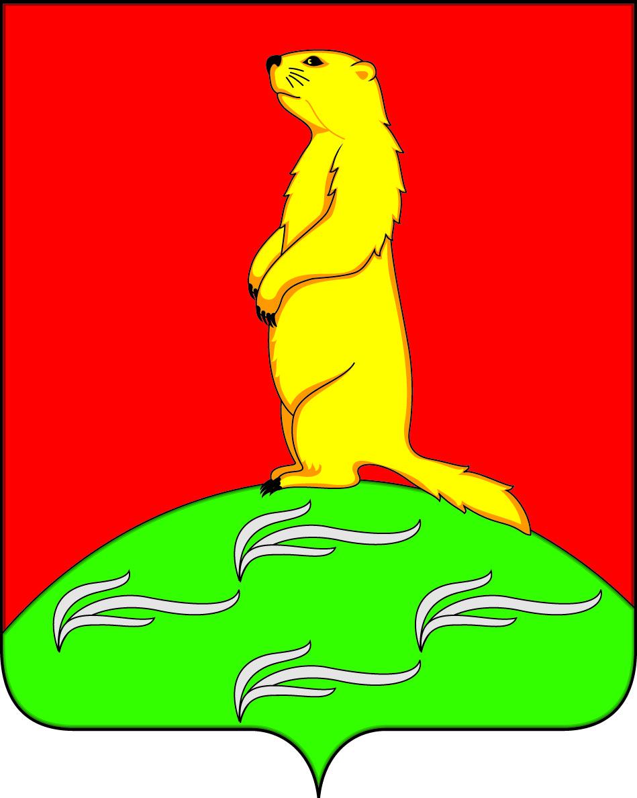

АДМИНИСТРАЦИЯ

ПЕРВОМАЙСКОГО СЕЛЬСКОГО ПОСЕЛЕНИЯ
БОГУЧАРСКОГО МУНИЦИПАЛЬНОГО РАЙОНА
ВОРОНЕЖСКОЙ ОБЛАСТИ
ПОСТАНОВЛЕНИЕ

от «16» февраля 2023 года № 6
c. Лебединка

О внесении изменений в постановление администрации Первомайского сельского поселения Богучарского муниципального района Воронежской области от 29.12.2022 № 59 «Об утверждении Программы профилактики рисков причинения вреда (ущерба) охраняемым законом ценностям на 2023 год при осуществлении муниципального контроля в сфере благоустройства на территории Первомайского сельского поселения Богучарского муниципального района Воронежской области»
В соответствии со ст. 44 Федерального закона от 31.07.2021№248-ФЗ «О государственном контроле (надзоре) и муниципальном контроле в Российской Федерации», постановлением Правительства Российской Федерации от 25.06.2021 № 990 «Об утверждении Правил разработки и утверждения контрольными (надзорными) органами программы профилактики рисков причинения вреда (ущерба) охраняемым законом ценностям», рассмотрев экспертное заключение правового управления Правительства Воронежской области на постановление администрации Первомайского сельского поселения Богучарского муниципального района Воронежской области от 29.12.2022 № 59 «Об утверждении Программы профилактики рисков причинения вреда (ущерба) охраняемым законом ценностям на 2023 год при осуществлении муниципального контроля в сфере благоустройства на территории Первомайского сельского поселения Богучарского муниципального района Воронежской области», администрация Первомайского сельского поселения Богучарского муниципального района Воронежской области п о с т а н о в л я е т:
1. Внести следующие изменения в постановление администрации Первомайского сельского поселения Богучарского муниципального района Воронежской области от 29.12.2022 № 59 «Об утверждении Программы профилактики рисков причинения вреда (ущерба) охраняемым законом ценностям на 2023 год при осуществлении муниципального контроля в сфере благоустройства на территории Первомайского сельского поселения Богучарского муниципального района Воронежской области».
1.1. Приложение к постановлению «Программа профилактики рисков причинения вреда (ущерба) охраняемым законом ценностям на 2023 год при осуществлении муниципального контроля в сфере благоустройства на территории Первомайского сельского поселения Богучарского муниципального района Воронежской области» изложить согласно приложению к данному постановлению.
2.Контроль за исполнением настоящего постановления оставляю за собой.

Глава Первомайского сельского поселения А.А. Раковский

Приложение
к постановлению администрации
Первомайского сельского поселения
от 29.12.2022 № 59
Приложение
к постановлению администрации
Первомайского сельского поселения
от 16.02.2023 № 6

Программа профилактики рисков причинения вреда (ущерба) охраняемым законом ценностям на 2023 год при осуществлении муниципального контроля в сфере благоустройства на территории Первомайского сельского поселения Богучарского муниципального района Воронежской области (далее – Программа)
Раздел 1. Анализ текущего состояния муниципального контроля в сфере благоустройства
1.1 Муниципальный контроль в сфере благоустройства на территории Первомайского сельского поселения осуществляется в соответствии с Федеральным законом от 31.07.2020 № 248-ФЗ «О государственном контроле (надзоре) и муниципальном контроле в Российской Федерации», Федеральным законом от 11.06.2021 № 170-ФЗ «О внесении изменений в отдельные законодательные акты Российской Федерации в связи с принятием Федерального закона «О государственном контроле (надзоре) и муниципальном контроле в Российской Федерации», Федеральным законом от 06.10.2003 года N 131-ФЗ «Об общих принципах организации местного самоуправления в Российской Федерации», Уставом Первомайского сельского поселения Богучарского муниципального района Воронежской области.
1.2. Муниципальный контроль в сфере благоустройства на территории Первомайского сельского поселения осуществляет администрация Первомайского сельского поселения (далее – орган муниципального контроля).
1.3.Муниципальный контроль в сфере благоустройства осуществляется в форме проведения внеплановых проверок соблюдения правил благоустройства территории, требований к обеспечению доступности для инвалидов объектов социальной, инженерной и транспортной инфраструктур и предоставляемых услуг на территории Первомайского сельского поселения, информирования и консультирования физических и юридических лиц, проживающих и (или) осуществляющих деятельность на территории Первомайского сельского поселения, об установленных правилах благоустройства.
В рамках муниципального контроля в сфере благоустройства в соответствии с правилами благоустройства территории, утвержденными решением Совета народных депутатов Первомайского сельского поселения от «26»июня 2012 г. № 94 «Об утверждении правил благоустройства на территории Первомайского сельского поселения Богучарского муниципального района Воронежской области» осуществляется:
- контроль за обеспечением надлежащего санитарного состояния, чистоты и порядка на территории;
- контроль за поддержанием единого архитектурного, эстетического облика;
- контроль за соблюдением порядка сбора, вывоза, утилизации и переработки бытовых и промышленных отходов;
- контроль за соблюдением требований содержания и охраны зеленых насаждений (деревьев, кустарников, газонов);
- выявление и предупреждение правонарушений в области благоустройства территории.
1.4. В 2021-2022 годах муниципальный контроль в сфере благоустройства на территории Первомайского сельского поселения осуществлялся. Владельцам и арендаторам территорий были выданы предостережения о недопустимости нарушений обязательных требований Правил благоустройства.
В результате систематизации, обобщения и анализа информации о результатах проверок соблюдения требований в сфере благоустройства на территории Первомайского сельского поселения Богучарского муниципального района Воронежской области сделаны выводы, что наиболее частыми нарушениями являются:
- ненадлежащее санитарное состояние приусадебной территории;
- не соблюдение чистоты и порядка на территории;
- не соблюдение порядка сбора, вывоза, утилизации и переработки бытовых и промышленных отходов;
- не соблюдения требований содержания и охраны зеленых насаждений.
Основными причинами, факторами и условиями, способствующими нарушению требований в сфере благоустройства подконтрольными субъектами являются:
- не понимание необходимости исполнения требований в сфере благоустройства у подконтрольных субъектов;
- отсутствие информирования подконтрольных субъектов о требованиях в сфере благоустройства;
- отсутствие системы обратной связи с подконтрольными субъектами по вопросам применения требований правил благоустройства, в том числе с использованием современных информационно-телекоммуникационных технологий.
Раздел 2. Цели и задачи реализации Программы
Настоящая Программа разработана на 2023 год и определяет цели, задачи и порядок осуществления администрацией Первомайского сельского поселения профилактических мероприятий, направленных на предупреждение нарушений обязательных требований в сфере благоустройства территории сельского поселения.
Целями профилактической работы являются:
- стимулирование добросовестного соблюдения обязательных требований по благоустройства всеми контролируемыми лицами;
- устранение условий, причин и факторов, способных привести к нарушениям обязательных требований и (или) причинению вреда (ущерба) охраняемым законом ценностям;
- предотвращение угрозы безопасности жизни и здоровья людей;
- создание условий для доведения обязательных требований до контролируемых лиц, повышение информированности о способах их соблюдения.
Задачами профилактической работы являются:
- укрепление системы профилактики нарушений обязательных требований в сфере благоустройства;
- выявление причин, факторов и условий, способствующих нарушениям обязательных требований, разработка мероприятий, направленных на устранение таких причин;
- повышение правосознания и правовой культуры юридических лиц, индивидуальных предпринимателей и граждан.
Раздел 3. Перечень профилактических мероприятий, сроки (периодичность) их проведения
При осуществлении муниципального контроля в соответствии с Положением о контроле могут проводиться следующие виды профилактических мероприятий:
- информирование;
- консультирование;
- обобщение правоприменительной практики;
- объявление предостережения.
№  п/п | Наименование  мероприятия | Срок реализации мероприятия | Ответственный исполнитель
1 | 2 | 3 | 4
1 | Информирование.  Размещение на официальном сайте администрации Первомайского сельского поселения в сети "Интернет" правовых актов или их отдельных частей, содержащих обязательные требования, оценка соблюдения которых является предметом муниципального контроля. | в течение года | Глава Первомайского сельского поселения
2 | Информирования юридических лиц, индивидуальных предпринимателей по вопросам соблюдения обязательных требований, в том числе посредством разработки и опубликования руководств по соблюдению обязательных требований, проведения семинаров и конференций, разъяснительной работы в средствах массовой информации и иными способами.  В случае изменения обязательных требований - подготовка и распространение комментариев о содержании новых нормативных правовых актов, устанавливающих обязательные требования, внесенных изменениях в действующие акты, сроках и порядке вступления их в действие, а также рекомендаций о проведении необходимых организационных, технических мероприятий, направленных на внедрение и обеспечение соблюдения обязательных требований | До 20 числа второго месяца каждого квартала | Глава Первомайского сельского поселения
3 | Консультирование в устной форме по телефону, на личном приеме, либо в ходе проведения профилактического мероприятия, контрольного (надзорного) мероприятия, в письменной форме контролируемых лиц или их представителей по вопросам соблюдения обязательных требований в сфере благоустройства | в течение года по мере поступления обращений | Глава Первомайского сельского поселения
5 | Профилактический визит к гражданам и юридическим лицам на предмет устранения замечаний по благоустройству территорий | С 10 по 20 число каждого месяца | Глава Первомайского сельского поселения
. | Применение мер стимулирования добросовестных граждан и юридических лиц, соблюдающих правила благоустройства на территории муниципального образования | В День села | Глава Первомайского сельского поселения
7 | Обобщение правоприменительной практики. Не реже одного раза в год осуществляется обобщение правоприменительной практики по муниципальному контролю в сфере благоустройства. Доклад размещается на официальном сайте администрации Первомайского сельского поселения Богучарского муниципального района Воронежской области, с указанием наиболее часто встречающихся случаев нарушений обязательных требований с рекомендациями мер, которые должны приниматься гражданами, юридическими лицами, индивидуальными предпринимателями в целях недопущения таких нарушений. | IV квартал | Глава Первомайского сельского поселения
Раздел 4. Показатели результативности и эффективности Программы профилактики
Наименование показателя | Значение показателя
1 | 2
1. Информированность подконтрольных субъектов о содержании обязательных требований | не менее 60% опрошенных
2. Понятность обязательных требований, их однозначное толкование подконтрольными субъектами и должностными лицами органа муниципального контроля | не менее 60% опрошенных
3. Удовлетворенность обеспечением доступности информации о принятых и готовящихся изменениях обязательных требований, размещенной на официальном сайте администрации Первомайского сельского поселения Богучарского муниципального района Воронежской области в информационно-телекоммуникационной сети Интернет | не менее 60% опрошенных
4. Информированность подконтрольных субъектов о порядке проведения проверок, правах подконтрольных субъектов при проведении проверки | не менее 60% опрошенных
5. Выполнение профилактических программных мероприятий согласно перечню | 100% мероприятий, предусмотренных перечнем

Оценка эффективности профилактических мероприятий осуществляется по итогам опроса. Опрос проводится среди лиц, в отношении которых проводились проверочные мероприятия, иных подконтрольных лиц и лиц, участвующих в проведении профилактических мероприятий. Опрос проводится работниками администрации Первомайского сельского поселения с использованием разработанной ими анкеты.
Результаты опроса и информация о достижении отчетных показателей реализации Программы размещаются на официальном сайте администрации Первомайского сельского поселения Богучарского муниципального района Воронежской области в информационно-телекоммуникационной сети Интернет. Ресурсное обеспечение Программы включает в себя кадровое и информационно-аналитическое обеспечение ее реализации.
Информационно-аналитическое обеспечение реализации Программы осуществляется с использованием официального сайта администрации Первомайского сельского поселения Богучарского муниципального района Воронежской области в информационно-телекоммуникационной сети Интернет.

